Министерство образования и науки Российской Федерации

Федеральное государственное бюджетное образовательное учреждение высшего образования
«Нижегородский государственный архитектурно-строительный университет»

Э.Ф. Кочетова, И.И. Акрицкая, Л.Р. Тюльникова

Инженерная геодезия

Учебно-методическое пособие
по выполнению самостоятельной работы, подготовке к лекциям, лабораторным занятиям и сдачи РГР по дисциплине «Инженерная геодезия»
для обучающихся по направлению подготовки 08.03.01 Строительство,
профиль 08.05.01 Строительство уникальных зданий и сооружений

Нижний Новгород
2016

Министерство образования и науки Российской Федерации

Федеральное государственное бюджетное образовательное учреждение высшего образования
«Нижегородский государственный архитектурно-строительный университет»

Э.Ф. Кочетова, И.И. Акрицкая, Л.Р. Тюльникова

инженерная геодезия

Учебно-методическое пособие
по выполнению самостоятельной работы, подготовке к лекциям, лабораторным занятиям и сдачи РГР по дисциплине «Инженерная геодезия»
для обучающихся по направлению подготовки 08.03.01 Строительство,
профиль 08.05.01 Строительство уникальных зданий и сооружений

Нижний Новгород
ННГАСУ
2016

УДК 620.9:504 (Присваивает библиотека)

Кочетова Э. Ф. Инженерная геодезия [Электронный ресурс]: учеб. - метод. пос. / Э. Ф. Кочетова, И. И. Акрицкая, Л. Р. Тюльникова; Нижегор. гос. архитектур. - строит. ун - т – Н. Новгород: ННГАСУ, 2016. –15с; ил. 1 электрон. опт. диск (CD-RW)

Даются указания по самостоятельной работе студентам по подготовке к лекциям, лабораторным работам, защите РГР и промежуточной аттестации. Выделяются наиболее сложные вопросы, указывается необходимая литература и источники, разъясняется последовательность их изучения.
Предназначено для обучающихся в ННГАСУ для подготовки к лекционным и семинарским занятиям по дисциплине «Инженерная геодезия» по направлению подготовки 08.03.01 Строительство, профиль 08.05.01 Строительство уникальных зданий и сооружений.

© Э. Ф. Кочетова, И.И. Акрицкая,
Л.Р. Тюльникова, 2016
© ННГАСУ, 2016.
Методические указания по выполнению самостоятельной работы: подготовки к лекциям, лабораторным занятиям, практическим работам и сдачи расчетно-графической работы предназначены для успешного изучения дисциплины «Инженерная геодезия».
Для самостоятельной работы подготовки к лекциям, лабораторным работам, сдачи РГР, проведения промежуточной аттестации и текущего контроля студентам рекомендуется пользоваться сайтом «Инженерная геодезия». Сайт создан для студентов: 1 и 2 курса направления «Строительство» (ИСФ); 1 курса СМ, СУЗ (ИСФ), ЭУН (ФиЭСИС) и 4 курса АДА (ФАиД) направления «Строительство», изучающих дисциплину «Инженерная геодезия».
В ННГСУ разработан образовательный портал Tandem E-learning Server do.nngasu.ru, который предназначен для организации дистанционной работы преподавателей и студентов через интернет в режиме off-line и on-line. И позволяет создавать учебные курсы, выкладывать учебные материалы, выдавать и принимать задания, проводить тестирование, автоматически оценивать ответы студентов с занесением в зачетную книжку в режиме off-line, обмениваться файлами и сообщениями, проводить видеоконференции в режиме on-line и др.
На основе этой системы создан сайт кафедры «Инженерная геодезия» (Э.Ф. Кочетова, И.И. Акрицкая).
Студенты должны записаться на курсы Tandem е- Learning и пользоваться материалами сайта кафедры «Инженерной геодезии» ННГАСУ.
Каждый пользователь Tandem e-Learning имеет доступ к своему персональному рабочему пространству. Ресурсы учебного сайта преподавателя: видеолекции, тесты, экзамены, практические задания, дискуссия на форуме, практикумы по решению задач, ссылки на электронные ресурсы библиотеки ННГАСУ и др.
Сайт содержит рабочую программу «Инженерная геодезия» для студентов направления «Строительство», в электронном виде учебные пособия, дополнительную литературу (кейсовая технология), веб-ссылки на сайте кафедры инженерной геодезии, автоматизированный справочник «Классификация геодезических приборов», «Части геодезических приборов» и др. (Автоматизированный справочник был составлен под руководством Кочетовой Э.Ф).
Учебный сайт кафедры позволяет обеспечить своевременный круглосуточный доступ к электронным учебным материалам, получение консультаций, рекомендаций, оценок преподавателя. Преподаватель может оперативно переслать сообщения на электронную почту всем зарегистрированным учащимся на сайте. Учащиеся могут вовлекаться в обмен идеями или информацией вне зависимости от вовлеченности других участников в это же время.
Учебно-методические разработки преподавателей кафедры инженерной геодезии содержат большой теоретический материал, доступный любому пользователю, записавшемуся на курсы. Сайт используется в проведении и контроле учебного процесса (преподаватель) и в его освоении (студент). Студенты могут выполнять различные задания, тестирование в отсутствие преподавателя, так как задания имеются уже на сайте, задано время начала, окончания выполнения заданий (регистрируется автоматически).
Автоматически выставляются оценки за тестирование, а в дальнейшем подводится итоговая оценка за курс. По желанию преподавателя оценка может автоматически выставляться в «Зачетную книжку».
Инструмент «Ресурсы» («Файлы») – использован для создания ресурсов дисциплины и содержит материал для лекций и цикл видеолекций. Включает задания к тестированию студентов, рабочие программы «Инженерная геодезия» и «Учебная геодезическая практика».
Это позволяет студентам познакомиться с материалами дисциплины и графиком учебной работы, а также увидеть список литературы, которую можно использовать для более глубокого изучения дисциплины «Инженерная геодезия». Данный инструмент способствует самостоятельной работе студентов, подготовке к лекциям и лабораторным работам, а также к предметной Олимпиаде.
Инструмент «Задания» – содержит перечень вопросов и практических задач для подготовки к промежуточной аттестации. Например, оценочные средства для проведения экзамена по дисциплине «Инженерная геодезия 1» и зачета по дисциплине «Инженерная геодезия 2».
Инструмент «Тесты и экзамены» – здесь выложено по 2 комплекта тестов для защиты лабораторной работы «Работа с топографической картой», «Рисовка рельефа», «Расчетная часть РГР№1». По результатам тестирования, итоги автоматически были занесены в «Журнал успеваемости» (зачетная книжка), который содержит оценки за курс, тест, зачет, экзамен, а также время сдачи, средний балл.
Тест включает 16 вопросов, каждый вопрос оценивается разным количеством баллов. На сайте можно посмотреть все сданные тесты и результаты, посмотреть только засчитанные результаты, правильность и длительность выполнения теста.
«Фонды вопросов» служат для систематизации и хранения вопросов. Вопросы фондов можно копировать и перемещать, есть возможность случайной выборки.
Инструмент «Список участников» – содержит фамилии студентов, их электронные адреса.
Очень важен инструмент «Статистика» – посещение, действие, ресурсы.

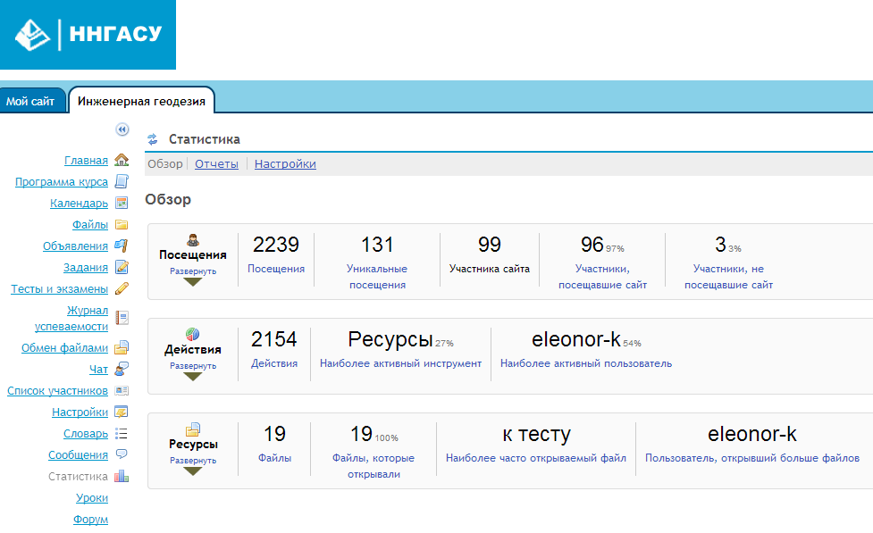

Рис. 1. Инструмент «Статистика» - вкладка посещение, действие, ресурсы.

Инструмент «Уроки» содержит материалы лекционных и лабораторных занятий, студенты могут ознакомиться с материалами будущих занятий, потому что видят темы и их содержание. Например:
1. Лекционный курс.
1.1. Раздел 1 Осенний семестр.
1.2. Тема 1 Основные формы рельефа и их изображение на картах и планах.
1.3. Тема 2 Работа с топографической картой.
1.4. Тема 3 Угловые измерения, устройство теодолита. Измерение горизонтальных и вертикальных углов.
1.5. Тема 4 Угловые измерения. Поверки и юстировка теодолита.
1.6. Тема 5 Линейные измерения.
1.7. Тема 6 Устройство нивелира и работа с ним.
1.7. Раздел 2 Весенний семестр.
1.8. Тема 1 Нивелирование трассы по панно.
1.9. Тема 2 Геодезические сети.
1.10. Тема 3 Топографические съемки.
1.11. Тема 4.Геодезические работы в строительстве.
2. Лабораторный курс. Работа в осеннем семестре.
2.1. Раздел 1 Рисовка рельефа горизонталями по модели местности.
2.2. Тема 1 Работа с топографической картой.
2.3. Тема 2 Угловые измерения, устройство теодолита. Измерение горизонтальных и вертикальных углов.
2.4. Тема 3 Угловые измерения. Поверки и юстировка теодолита.
2.5. Тема 4 Устройство нивелира и работа с ним.
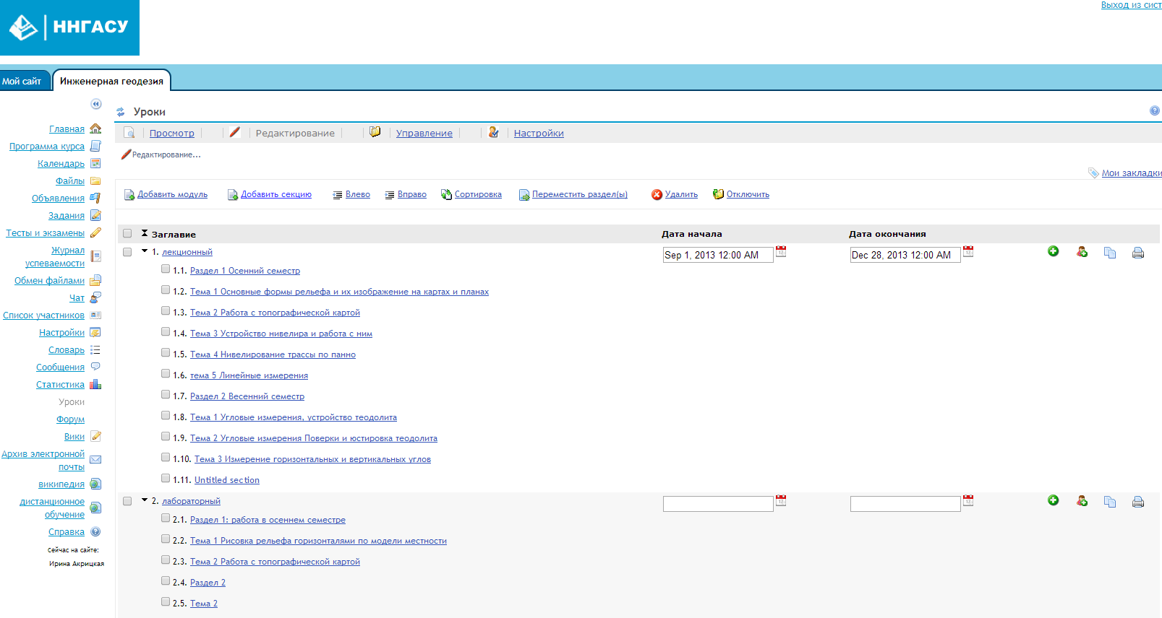

Студенты могут видеть план и содержание занятий, количество часов в неделю на аудиторную и самостоятельную работу.
Вот некоторые методические разработки, которые помогут студентам по выполнению самостоятельной работы: Г.А.Шеховцов, Э.Ф.Кочетова, И.И.Акрицкая «Методические указания для лабораторных работ для студентов очной, заочной формы обучения»; Э.Ф. Кочетова, И.И. Акрицкая «Рабочая тетрадь», «Методические указания по учебной геодезической практике» для студентов очной, заочной формы обучения.
Вопросы к защите РГР и лабораторным работам, для подготовки к промежуточной аттестации, зачету, экзамену, при прохождении учебной геодезической практики студенты получают на консультациях непосредственно от преподавателя или в конце учебных пособий к каждой выполненной работе. Консультации преподавателей назначаются еженедельно, с целью успешного выполнения и защиты лабораторных работ и РГР.
Пример, вопросы для защиты РГР №1:
- Что представляет собой теодолитный ход, и для каких целей создается?
- Какие исходные данные необходимы для вычисления прямоугольных координат точек теодолитного хода?
- Сущность прямой геодезической задачи, формулы?
- Какие невязки существуют при обработке ведомости координат теодолитного хода: определение и формулы?
- Виды контроля вычислений при обработки ведомости вычисления координат теодолитного хода?
- Что называется дирекционным углом и румбом линии местности?
- Схема и формулы перехода от дирекционных углов к румбам?
- Порядок построения плана теодолитной съемки?
- Относительно каких точек можно строить ситуацию на плане?
- Какова точность угловых и линейных построений на плане масштаба 1:500?
- Способы построения ситуации и контуров на плане: название способа, графическое пояснение, сущность?
- На плане показать пол выбору преподавателя приращения координат и дирекционный угол стороны теодолитного хода.
- Указать виды условных знаков на плане?
Для самостоятельной подготовки к лабораторным работам, успешному их выполнению и защите студенты должны использовать методическую разработку по инженерной геодезии авторов Шеховцов Г.А., Шеховцова Р.П. «Инженерная геодезия в вопросах и ответах».
Данная разработка содержит контрольные вопросы к лабораторным занятиям, расчетно-графическим работам, практическим работам и ответы на них. Методическая разработка предназначена для изучения дисциплины «Инженерная геодезия» также студентами заочной и дистанционной форм обучения. «Инженерная геодезия в вопросах и ответах» – это план ответа, который помогает найти нужный раздел в учебном пособии или учебнике по инженерной геодезии и успешно сдать работы.
Оценочные средства для подготовки к промежуточной аттестации имеются как в электронном виде, так и на бумажном носителе.
Самостоятельную работу студентов по выполнению и сдаче РГР необходимо выполнять в соответствии с «Методические указания по выполнению расчётно-графических работ 1,2» авторы Кочетова Э.Ф., Тюльникова Л.Р.
В течение осеннего и весеннего семестра студенты самостоятельно выполняют две расчётно-графические работы (РГР №1, РГР №2). Методические указания составлены на основе ранее разработанных методических указаний преподавателями кафедры инженерной геодезии ННГАСУ Кочетовым Ф.Г., Барахович А.Я., Никольским Е.К., Ильиным и предназначены для студентов 2-го курса направления «Строительство». Методические указания содержат два раздела – «Горизонтальная съёмка» и «Продольное нивелирование трассы». Методические указания по выполнению лабораторных работ для студентов направления «Строительство» очной и заочной формы обучения. Авторы Шеховцов Г.А. Шеховцова Р.П. Кочетова Э.Ф., Акрицкая И.И.
Разделы включают исходные данные, пояснения порядка их выполнения работ и контрольные вопросы для защиты.
Данные методические указания имеются в библиотеке ННГАСУ в бумажном и в электронном виде.
Вариант каждого студента состоит из блока А,Б,В,Г в соответствии с номером группы и порядкового номера студента в списке группы. Методические указания для выполнения расчётно-графических работ содержат исходные данные всех трех блоков и 30 номеров для выполнения расчетно-графических работ.
Рассмотрим для примера порядок выполнения самостоятельной работы: РГР №1,2.
Выполнение РГР №1 «Горизонтальная съёмка» студенты начинают с расчётной части, используя приведённую в методических указаниях таблицу «Исходные данные» (ведомость вычисления координат точек теодолитного хода). В ведомости указаны горизонтальные углы полигона, дирекционный угол первой стороны, горизонтальные проложения сторон, координаты первой точки. Значение одного горизонтального угла студенты записывают с учётом своего варианта, подставляя свой номер вместо точек. Приведена таблица со значениями дирекционных углов, где студент выбирает по своему варианту дирекционный угол первой стороны. Используя эти данные, и порядок вычислений, записанный в блок-схеме (рис.1,), а так же полный комплект формул решения прямой геодезической задачи, студенты самостоятельно выполняют расчётную часть.
В настоящее время преподавателями кафедры завершается составление обучающе-контролирующей программы по выполнению расчётной части РГР№1.
Программа составлена в соответствии с блок-схемой (рис.1, а). Каждому студенту преподаватель выдаёт логин и пароль, с их помощью студент получает доступ к программе, имеет возможность без обращения к преподавателю контролировать свои вычисления и получать объяснения в случае получения неправильного результата. В связи с этим преподаватель быстро проверяет расчётную часть РГР№1. Учитывая большое количество студентов, обучающихся на кафедре инженерной геодезии, данная программа является незаменимым помощником в работе преподавателя и студента. После успешного вычисления расчётной части студенты приступают к выполнению графической части РГР№1.
Графическая часть РГР№1 выполняется на листе ватмана стандартного формата в соответствии с условными знаками (Методическое пособие Условные знаки для планов и карт). Необходимый минимум условных знаков приведён в методических указаниях. Студент составляет план, используя блок-схему по выполнению графической части работы и абрисы горизонтальной съёмки из методических указаний. В соответствии со своим вариантом студент выбирает абрис (А, Б, В, Г), подставляет вместо точек в числовые значения углов и горизонтальных проложений цифру своего порядкового номера. Таким образом, у каждого студента получается свой абрис и план местности.
У преподавателей кафедры инженерной геодезии имеются проверочные кальки с результатами графической части по вариантам (рис.1,б), в соответствии с абрисами горизонтальной съёмки. На каждой кальке имеется 7-8 готовых вариантов плана (1 – 8; 9 – 16; 17 – 24; 25 – 32), сплошной линией показан план первого варианта, а остальные – точками. Преподаватель накладывает проверочную кальку на план и фиксирует ошибки построения. Это экономит время преподавателя и студента при выполнении графической части РГР №1. В методических указаниях приведён пример плана теодолитной съёмки, вычерченный в соответствии с условными знаками. Приведены контрольные вопросы для защиты данной работы.
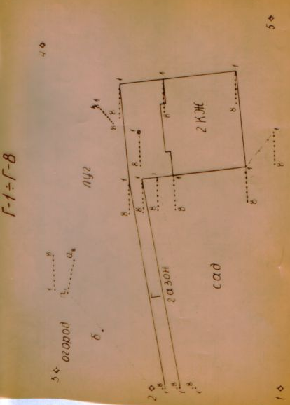

Рис. 1. Выполнение расчетно-графической работы №1 «Горизонтальная съемка»
а – проверочная калька; б – блок-схема выполнения расчетной части.

Расчётно-графическая работа №2 «Продольное нивелирование трассы» (РГР№2) также начинается с расчётной части – обработки журнала нивелирования трассы. Вариант каждого студента формируется так же, как в предыдущей работе. Исходные данные студент выбирает по своему варианту из методической разработки «Исходные данные по выполнению расчётно-графической работы №2» авторы Акрицкая И.И., Тюльникова Л.Р. Данная методическая разработка составлена на основе ранее разработанной преподавателями кафедры, и представлена как в бумажном, так и в электронном виде на сайте библиотеки ННГАСУ.
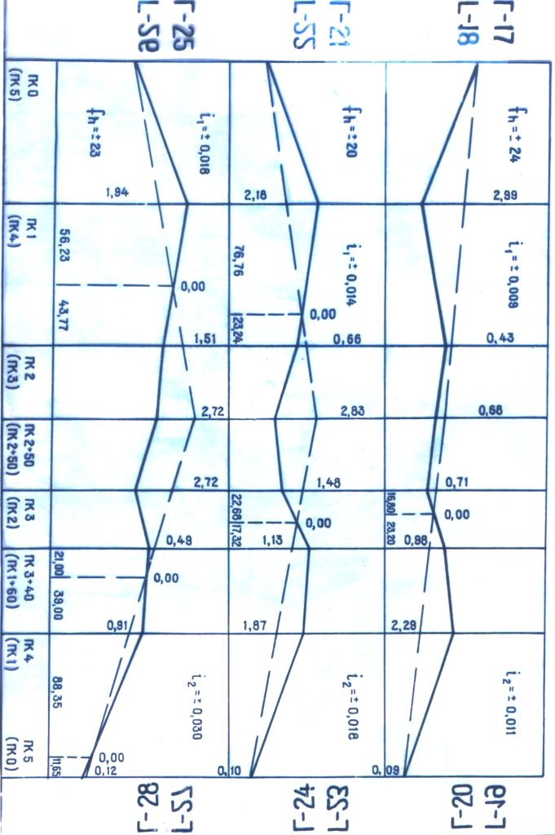
Для каждого варианта исходные данные размещены на отдельной странице, где в журнале нивелирования приведены отсчёты по чёрной и красной стороне рейки, абсолютные отметки начального и конечного реперов, а также значения двух уклонов и угла поворота трассы, которые используются при выполнении графической части РГР№2. Используя приведённое в методических указаниях описание работы, все необходимые формулы, блок-схему обработки журнала нивелирования трассы, студенты самостоятельно выполняют расчётную часть РГР№2.
Рис. 3. Проверочная калька РГР№2, блок «Г»

После выполнения расчётов они приступают к графической части – построению продольного профиля трассы. В методических указаниях приведено подробное описание построения продольного профиля, все необходимые формулы. Это способствует самостоятельной работе студентов.
Ещё одной важной разработкой преподавателями кафедры инженерной геодезии являются проверочные кальки для графической части РГР№2 (рис.3). Для каждого варианта нанесены продольный профиль трассы, проектная линия, рабочие отметки, точки нулевых работ и расстояния от этих точек до ближайших пикетов. Преподаватель накладывает проверочную кальку на профиль и указывает на ошибки. С каждой стороны кальки можно проверить по 6 вариантов работ.
На кафедре инженерной геодезии есть стенды с решением и примером оформления РГР№1 и РГР№2, которые также помогают студентам самостоятельно и в установленные сроки выполнить и сдать расчётно-графические работы.
Наличие всех методических трудов кафедры не только на сайте библиотеки ННГАСУ, но и в свободном поиске интернета, делает доступным для студентов очной, заочной и дистанционной формы обучения получение исходных данных и выполнение работы. Студент является к преподавателю на консультацию и защиту выполненной работы.
Студенты самостоятельно выполняют задания и во время ранней и летней учебной геодезической практики. При выполнении самостоятельной работы на учебной геодезической практике студенты должны руководствоваться методическими указаниями Учебная геодезическая практика: методические указания для студентов направления «Строительство», 2016г. Шеховцов Г.А., Шеховцова Р.П.
На учебной геодезической практике формируются бригады по 6-7 человек. Самостоятельная работа студентов заключается в применении знаний (методики выполнения работ и устройства геодезических приборов, таких как теодолит и нивелир), полученных в процессе обучения, для успешного выполнения полевых и камеральных работ, составления отчёта по геодезической практике. Кроме того, на геодезической практике студенты могут заниматься научно-исследовательской работой.
В методических указания по практике авторы: Шеховцов Г.А., Шеховцова Р.П. в первом разделе изложены основные вопросы организации практики, поверки и юстировки приборов и правила обращения с ними. Приведена методика выполнения полевых и камеральных работ.
Раздел I: Организация и программа практики.
1. Организационно-подготовительные работы.
Правила обращения с приборами, их поверки и юстировки .
Внешний осмотр приборов.
Поверки и юстировки теодолит.
Поверки и юстировки нивелира с цилиндрическим уровнем.
Поверки и юстировки нивелира с компенсатором.
Компарирование рулетки.
2.Теодолитнаясъёмка: полевые работы, камеральные работы.
3. Тахеометрическая съёмка: полевые работы, камеральные работы.
4. Нивелирование трассы: полевые работы, камеральные работы.
5. Инженерно-геодезические задачи.
Разбивка сооружения.
Передача отметки по вертикали.
Вынос проектной отметки.
Разбивка круговой кривой.
Разбивка линии заданного уклона.
Определение недоступного расстояния и высоты сооружения.
Во втором разделе изложены основные требования к самостоятельному оформлению материалов практики и приведены образцы отчетных документов.
Раздел II: Оформление отчета по практике.
1. Дневник практики.
2. Материалы теодолитной съёмки.
3. Материалы тахеометрической съёмки.
4. Материалы нивелирования трассы.
5. Инженерно-геодезические задачи.
Таким образом, представленные методические указания по выполнения самостоятельной работы, подготовки к лекциям, лабораторным занятиям сдачи РГР, проведения промежуточной аттестации и текущего контроля для студентов направления «Строительство» помогут студентам успешно освоить дисциплину инженерная геодезия.

Литература:
- Кочетова Э.Ф., Тюльникова Л.Р. Методические указания по выполнению расчётно-графических работ 1,2. Н.Новгород, ННГАСУ, 2016. 33 с.
- Рабочая программа дисциплины «Инженерная геодезия 1, 2» направления подготовки «Строительство», 2016.
- Рабочая программа учебной геодезической практики направления подготовки «Строительство», 2016.
- Условные знаки для топографических планов масштабов 1:5000, 1:2000, 1:1000, и 1:500, Издательство «Картгеоцентр», М., 2005.
- ФГОС ВО направления подготовки «Строительство».
- http://www.rcde.ru/method/919.html, Организация самостоятельной работы студента в педагогическом вузе. Шестакова Л.Г., 2014.
- Инженерная геодезия Инженерная геодезия в вопросах и ответах: методическая разработка, 2016 г. Шеховцов Г.А.
- Инженерная геодезия Инженерная геодезия: методические указания к выполнению лабораторных работ для Шеховцов Г.А., Шеховцова Р.П., Кочетова Э.Ф., Акрицкая И.И.студентов направления «Строительство», 2016г.
- Инженерная геодезия Инженерная геодезия: методические указания для самостоятельной работы по выполнению расчётно-графических работ №1,2 для студентов направления «Строительство», 2016 г. Кочетова Э.Ф., Тюльникова Л.Р.
- Инженерная геодезия Инженерная геодезия: методическая разработка (исходные данные к выполнению расчётно- графической работы №2 для студентов направления «Строительство», 2016 г. Акрицкая И.И., Тюльникова Л.Р.
- Инженерная геодезия Инженерная геодезия: методические указания к выполнению лабораторных работ для студентов заочной формы обучения, 2016г. Шеховцов Г.А., Шеховцова Р.П.
- Инженерная геодезия Инженерная геодезия: методические указания для самостоятельной работы по выполнению расчётно-графических работ №1,2,3 2009г. Шеховцов Г.А., Шеховцова Р.П.
- Учебная геодезическая практика Учебная геодезическая практика: методические указания для студентов направления «Строительство», 2016г. Шеховцов Г.А., Шеховцова Р.П.
- Учебная геодезическая практика Инженерная геодезия: методические указания по учебной геодезической практике для студентов заочной формы обучения по направлению «Строительство», 2016г. Кочетова Э.Ф., Акрицкая И.И.

Кочетова Элеонора Фёдоровна
Акрицкая Ирина Игоревна
Тюльникова Людмила Романовна

инженерная геодезия

Учебно-методическое пособие
по выполнению самостоятельной работы, подготовке к лекциям, лабораторным занятиям и сдачи РГР по дисциплине «Инженерная геодезия»
для обучающихся по направлению подготовки 08.03.01 Строительство,
профиль 08.05.01 Строительство уникальных зданий и сооружений

Федеральное государственное бюджетное образовательное учреждение высшего образования «Нижегородский государственный архитектурно-строительный университет»
603950, Нижний Новгород, ул. Ильинская, 65.
http://www. nngasu.ru, srec@nngasu.ru

Шаблон этикетки конверта с диском
для представления электронной версии
учебно-методического пособия в редакционно-издательский отдел

Наименование содержимого | Учебно-методическое пособие  по выполнению самостоятельной работы, подготовке к лекциям, лабораторным занятиям и сдачи РГР
Название | Инженерная геодезия
Ф.И.О. автора (полностью) | Кочетова Элеонора Фёдоровна, Акрицкая Ирина Игоревна, Тюльникова Людмила Романовна
Факультет | Инженерно-строительный
Кафедра | Инженерная геодезия
Направление подготовки | 08.03.01 Строительство
Направленность (профиль) | 08.05.01 Строительство уникальных зданий и сооружений
Дисциплина | С.2.16 Инженерная геодезия

